**KẾ HOẠCH BÀI DẠY**

**BÀI 11:**

Thời gian thực hiện: 03 tiết

### I. MỤC TIÊU

### 1. Kiến thức: Phân tích được các bước của quá trình sản xuất cơ khí.

**2. Về năng lực**

**2.1. *Năng lực công nghệ***

*- Năng lực nhận thức công nghệ:* Trình bày được các kiến thức cơ bản, tổng quan về

quá trình sản xuất sản phẩm cơ khí*.*

**2.2. Năng lực chung**

*- Năng lực tự học*: Lựa chọn được các nguồn tài liệu phù hợp.

*- Năng lực giải quyết vấn đề:* Xác định và tìm hiểu được các thông tin liên quan đến vấn đề, đề xuất giải pháp giải quyết vấn đề trong bài học.

**3. Về phẩm chất**

- Chăm chỉ: Chủ động, tích cực thực hiện nhiệm vụ học tập; Tích cực tìm tòi về quá trình sản xuất cơ khí.

- Trách nhiệm: Tích cực, tự giác và nghiêm túc để tìm hiểu các dây truyền sản xuất cơ khí thực tế.

**II. THIẾT BỊ DẠY HỌC VÀ HỌC LIỆU**

**1. Giáo viên**

- GV chuẩn bị một số tranh, ảnh như Hình 11.1, 11.3, 11.5, 11.6 SGK, video, hoặc clip minh hoạ về quá trình sản xuất cơ khí, quá trình lắp ráp, quá trình đóng gói sản phẩm.

- Máy tính, máy chiếu, giấy A0, bút dạ.

**2. Học sinh**

- Sách giáo khoa.

- Smartphone (01 cái/nhóm).

- Khổ giấy A0, A4 dụng cụ học tập, Laptop (nếu có).

- Mạng internet….

**III. TIẾN TRÌNH DẠY HỌC**

### Hoạt động 1: Mở đầu:

### a) Mục tiêu

### Hoạt động này giúp tạo tâm thế sẵn sàng học tập và gợi mở nhu cầu nhận thức, kích

### thích sự tò mò hứng thú của HS trong việc tìm hiểu các nội dung tiếp theo.

**b) Nội dung**

- Gv tổ chức trò chơi nhìn hình ghép chữ phù hợp với nội dung.

- Gv chuẩn bị ảnh theo hình 11.1 sgk và các thẻ chữ có các cụm từ gia công, chế tạo phôi, kiểm tra, lắp ráp đóng gói.

**c) Sản phẩm**

Tên gọi được ghép đúng với hình ảnh

### d) Cách thức tiến hành

### - Giáo viên treo 2 tờ tranh A0 nội dung hình 11.1 sgk lên bảng, phát cho 2 đội các tờ giấy có ghi cụm từ: gia công, chế tạo phôi, kiểm tra, lắp ráp, đóng gói.

### - Hs dán các cụm từ vào các hình ảnh tương ứng.

### - Khi 2 nhóm hoàn thành xong GV kết luận: Hình 11.1a SGK là công đoạn lắp ráp; Hình 11.1b SGK là công đoạn kiểm tra; Hình 11.1c SGK là công đoạn chế tạo phôi; Hình 11.1d SGK là công đoạn gia công; Hình 11.1e SGK là công đoạn đóng gói.

### - Tiếp theo, GV yêu cầu HS: Hãy sắp xếp thứ tự các công đoạn này theo trình tự của quá trình sản xuất cơ khí.

### - GV gọi một số HS trong lớp đứng lên trả lời câu hỏi. Sau khi HS trả lời, GV có thể giải đáp cho HS:

### + Trình tự lần lượt của các công đoạn trong Hình 11.1 SGK: Chế tạo phôi → Gia công → Kiểm tra → Lắp ráp (→ kiểm tra) → đóng gói.

- GV đặt vấn đề vào bài mới: Quá trình sản xuất ra một sản phẩm cơ khí diễn ra qua các công đoạn chính nào? Công nghệ sử dụng trong các công đoạn đó là những công nghệ

gì? Để trả lời các câu hỏi trên, chúng ta sẽ cùng nghiên cứu nội dung bài học hôm nay:

**Hoạt động 2: Hình thành kiến thức mới**

**2.1. Tìm hiểu khái quát về quá trình sản xuất cơ khía) Mục tiêu**

Hoạt động này giúp HS hiểu một cách tổng quan về quá trình sản xuất cơ khí.

**b) Nội dung**

Gv sử dụng kĩ thuật dạy học khăn dải bàn giúp Hs hiểu được về quá trình sản xuất cơ khí thông qua một sản phẩm cụ thể.

**c) Sản phẩm hoạt động**

HS ghi được khái niệm và các thành phần chính của quá trình sản xuất cơ khí.

**d) Cách thức tiến hành**

- GV yêu cầu Hs nghiên cứu hình 11.2 về quá trình sản xuất cơ khí sgk, sau đó sử dụng kĩ thuật dạy học khăn dải bàn.

- Chia học sinh thành 4 nhóm, phát cho mỗi nhóm 1 tờ A0 và bút dạ rồi trả lời câu hỏi sau: Hãy nêu một số sản phẩm của quá trình sản xuất cơ khí? Sản phẩm đó phục vụ nhu cầu gì của xã hội? GV có thể gợi ý mỗi nhóm một sản phẩm khác nhau xoong, nồi, xe đạp, dao, ...

- Sau đó, GV gọi một đại diện 1, 2 nhóm trả lời các câu hỏi trên.

- Sau khi đại diện các nhóm trình bày xong, GV có thể nhận xét, giải đáp cho HS: Hầu hết đối tượng xung quanh ta đều là sản phẩm của sản xuất cơ khí. Có thể kể đến một số sản phẩm là phương tiện giao thông phục vụ đi lại như: ô tô, xe máy, xe đạp, máy bay,...; sản phẩm dân dụng phục vụ các hoạt động đời sống như: xoong nồi, đồ nhựa,…; máy móc, thiết bị công nghiệp phục vụ sản xuất như: robot, dây chuyền, ...

- Khi hs đã hiểu về quá trình sản xuất cơ khí, lúc này GV yêu cầu hs sắp xếp các hình ảnh trong hộp chức năng khám phá.

**Đáp án**: Hình 11.1a SGK là công đoạn lắp ráp sản phẩm; Hình 11.1b SGK là công đoạn kiểm tra; Hình 11.1c SGK là công nghệ chế tạo phôi; Hình 11.1d SGK là công đoạn gia công tạo hình sản phẩm; Hình 11.1e SGK là công đoạn đóng gói sản phẩm.

**2.2. Tìm hiểu về các giai đoạn của quá trình sản xuất cơ khí**

**a) Mục tiêu**

- Hoạt động này nhằm giúp HS:

+ Trình bày được vị trí, vai trò của các công đoạn chế tạo phôi trong quá trình sản xuất cơ khí, gia công tạo hình sản phẩm, xử lí cơ tính và bảo vệ bề mặt chi tiết, lắp ráp và đóng gói sản phẩm.

+ Trình bày được các phương pháp chế tạo phôi chính đang được sử dụng phổ biến trong sản xuất cơ khí.

**b) Nội dung**

- Gv sử dụng kĩ thuật phòng tranh chia lớp thành 4 nhóm.

- Chuẩn bị giấy A0, các hình ảnh có liên quan đến từng giai đoạn của quá trình sản xuất cơ khí.

**c) Sản phẩm hoạt động**

HS ghi được bản chất, yêu cầu, kiểm tra và một số phương pháp gia công cho giai đoạn chế tạo phôi, gia công tạo hình sản phẩm, xử lí cơ tính và bảo vệ bề mặt chi tiết, lắp ráp và đóng gói sản phẩm.

**d) Cách thức tiến hành**

- GV sử dụng kĩ thuật dạy học phòng tranh, vẫn chia lớp thành 4 nhóm.

+ Nhóm 1: Tìm hiểu về chế tạo phôi;

+ Nhóm 2: Tìm hiểu về gia công tạo hình;

+ Nhóm 3: Tìm hiểu về sử lí cơ tính và bề mặt chi tiết;

+ Nhóm 4: Tìm hiểu về lắp ráp và đóng gói sản phẩm.

Sau khi chia nhóm và giao nhiệm vụ các nhóm hoàn thành sản phẩm theo bảng gợi ý bên dưới, thực hiện cả phần thông tin bổ sung, luyện tập và hộp khám phá nếu có.

|  |  |  |  |  |  |
| --- | --- | --- | --- | --- | --- |
| **NHÓM** | **GIAI ĐOẠN** | **BẢN CHẤT** | **YÊU CẦU KT** | **KIỂM TRA** | **PHƯƠNG PHÁP (chế tạo, xử lý, lắp ráp, đóng gói)** |
| **I** | **CHẾ TẠO PHÔI** |  |  |  |  |
| **II** | **GIA CÔNG TẠO HÌNH SẢN PHẨM** |  |  |  |  |
| **III** | **XỬ LÝ CƠ TÍNH VÀ BẢO VỆ BỀ MẶT CHI TIẾT** |  |  |  |  |
| **IV** | **LẮP RÁP SẢN PHẨM** |  |  |  |  |
| **ĐÓNG GÓI SẢN PHẨM** |  |  |  |  |

**Dự kiến sản phẩm của các nhóm**

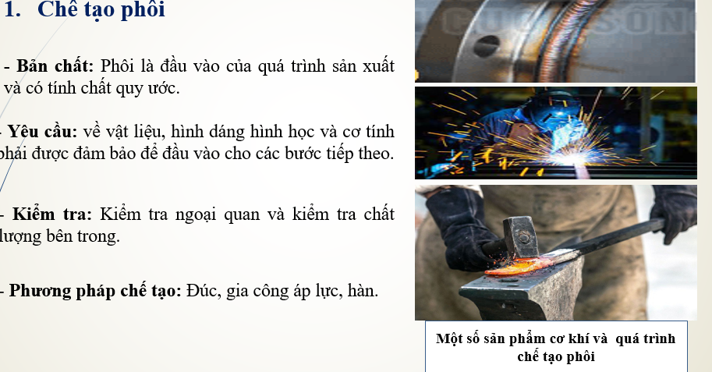

***Sản phẩm của nhóm 1 phải thể hiện được các nội dung trên***

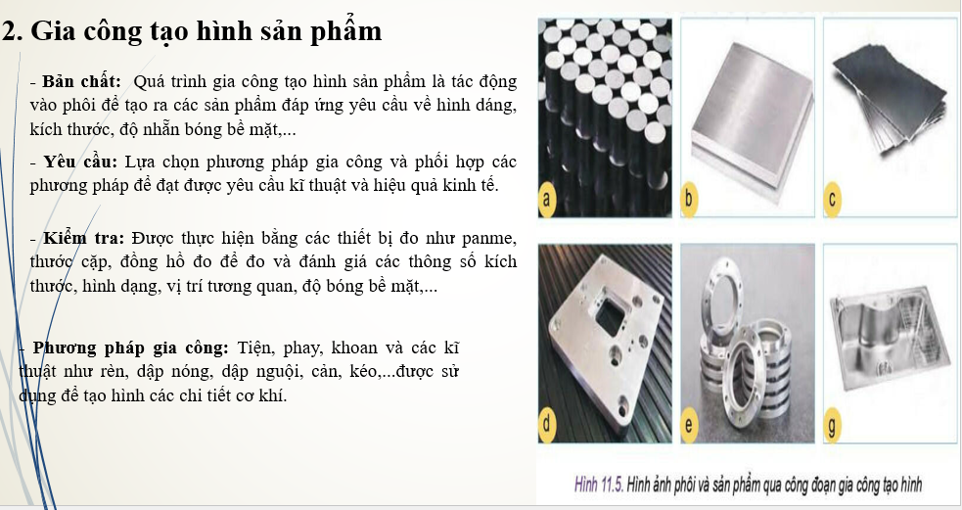

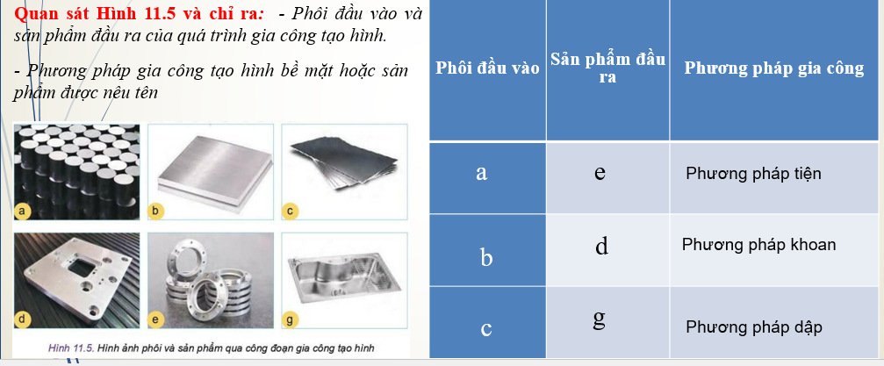

***Sản phẩm của nhóm 2***

Tương tự với nhóm 3, 4 cũng có sản phẩm như vậy

Sau đó các nhóm treo tranh quanh lớp học để rồi thay nhau thuyết trình về sản phẩm của nhóm mình dưới quan sát và hướng dẫn của GV.

Khi các nhóm đã trình bày xong GV chốt kiến thức đúng, chiếu video về quá trình đóng gói sản phẩm.

**Hoạt động 3: Luyện tập**

**a. Mục tiêu:**Giúp HS hệ thống lại kiến thức đã học

**b. Nội dung:**GV chiếu câu hỏi, HS suy nghĩ, trả lời.

**c. Sản phẩm học tập:**Câu trả lời của HS, phiếu tự đánh giá của HS

**d. Tổ chức thực hiện:**

- GV củng cố lại kiến thức cho HS thông qua trả lời các câu hỏi trắc nghiệm sau:

**Câu1**: **Không xử lí bề mặt sẽ làm cho sản phẩm:**

**A. không đảm bảo được chất lượng, dễ hư hỏng, hay hoen gỉ.**

B. sản phẩm chất lượng hơn.

C. sản phẩm được sản xuất ra nhiều hơn.

D. cả 3 đáp án đều sai.

**Câu 2**: Quá trình tạo ra sản phẩm cơ khí là ?

1. **Vật liệu cơ khí → Gia công cơ khí → Chi tiết → Lắp ráp → Sản phẩm cơ khí.**
2. Vật liệu cơ khí→ Chi tiết → Lắp ráp → Gia công cơ khí → Sản phẩm cơ khí.
3. Vật liệu cơ khí → Chi tiết → Gia công cơ khí → Lắp ráp → Sản phẩm cơ khí.
4. Tất cả đều đúng.

**Câu 3: Đâu là sản phẩm cơ khí?**

A. Cái kim khâu. B. Chiếc đinh vít.

C. Chiếc ô tô. **D. Cả 3 đáp án trên.**

**Câu 4:** **Sau khi thực hiện xong quá trình gia công tạo hình sản phẩm người ta sử dụng các thiết nào để kiểm tra chất lượng sản phẩm?**

A. Thước đo, đồng hồ đo, compa đo B. Thước cặp, compa đo, panme

C. Thước cặp, panme, thước dây **D. Thước cặp, panme, đồng hồ đo**

**Câu 5:** **Trong ba phương pháp chế tạo phôi, phương pháp nào có điều kiện làm việc vất vả nhất?**

1. Gia công áp lực. **B. Đúc.**
2. Hàn. D. Không có phương pháp.

**Câu 6:** **Đóng gói sản phẩm có mấy phương pháp?**

A. 1 **B. 2** C. 5 D. 6

**Câu 7:** **Quá trình sản xuất cơ khí gồm bao nhiêu giai đoạn ?**

A. 3 B. 4 **C. 5** D. 6

**4. Hoạt động 4: Vận dụng**

***a) Mục tiêu***:

- Kể tên được một số cơ sở sản xuất cơ khí và mô tả các hoạt động trong cơ sở đó ở xung quanh nơi em sinh sống?

- Trình bày được các bước của quá trình sản xuất cơ khí theo quy trình như hình 11.2 sgk?

***b) Nội dung:*** GV ***sử dụng hộp Vận dụng cuối bài*** đặt ra nhiệm vụ học tập và giao cho HS thực hiện ở nhà.

***c) Sản phẩm:*** Sản phẩm học tập ở nhà của HS.

***d) Tổ chức thực hiện:***

- GV yêu cầu HS tìm hiểu thực tế và vận dụng bài học như sau: Quan sát xung quanh nơi em sinh sống, hãy lấy ví dụ về một cơ sở sản xuất cơ khí và mô tả các hoạt động trong cơ sở đó. Liên hệ với các bước của quá trình sản xuất cơ khí như Hình 11.2.

- GV gợi ý cho HS một số hoạt động sản xuất cơ khí xung quanh nơi ở hoặc qua hoạt động tham quan mà HS đã được tham gia. Ví dụ về một số hoạt động sản xuất trong đời sống như: sản xuất khung cửa sắt, sản xuất khung nhôm kính, sản xuất bàn ghế,…

- GV yêu cầu HS quan sát, tìm hiểu, nhớ lại các bước thực hiện.

Ví dụ: cắt phôi từ phôi thanh → làm sạch phôi, kiểm tra → hàn → kiểm tra → sơn phủ → đóng gói → vận chuyển.

- HS tiếp nhận nhiệm vụ, thực hiện ở nhà và chia sẻ trước lớp cho cả lớp cùng nghe vào đầu giờ học sau hoặc nộp bài tập cho GV.

- GV nhận xét, đánh giá và kết thúc bài học.

***\* Hướng dẫn về nhà:***

- Ôn tập và ghi nhớ kiến thức vừa học.

- Tìm hiểu nội dung bài 12: **Dây chuyền sản xuất tự động với sự tham gia của Robot.**

Tài liệu được chia sẻ bởi Website VnTeach.Com

https://www.vnteach.com

Một sản phẩm của cộng đồng facebook Thư Viện VnTeach.Com

https://www.facebook.com/groups/vnteach/

https://www.facebook.com/groups/thuvienvnteach/